**Детский технопарк «Альтаир»**

**(РТУ МИРЭА)**

**«ОСНОВЫ ПРОМЫШЛЕННОГО ПРОГРАММИРОВАНИЯ»**

**ПОЯСНИТЕЛЬНАЯ ЗАПИСКА**

**«Название проекта»**

Платонов Максим Леонидович

---------------------------------------

Ученик группы 3

---------------------------------------

Руководитель: Борисов Артём Игоревич

---------------------------------------

Преподаватель Детского технопарка "Альтаир" РТУ МИРЭА

**Москва, 2024**

# Название проекта

Создание хоррор-игры «TeXnoPark Horror»

# Авторы проекта

Платонов Максим Леонидович из 3 группы.

# Описание идеи

Идея проекта заключается в создании хоррор-игры, действия которой по сюжету происходят в заброшенном детском технопарке «Альтаир».

# Описание реализации

# В самом начале разработки я прописал обычную карту и реализовал Ray Casting(2.5D). Сделал визуализацию расстояния между игроком и стенами с помощью глубины цвета, раскрасил небо и пол с помощью pygame.draw.rect. После я прописал скрипты для главного меню и настроек, в которых использовались видеозаписи детского технопарка «Альтаир» с разных ракурсо с помощью разбития *.gif файла по кадрам, а также применил затемнения фона с помощью полупрозрачного чёрного прямоугольника для того, чтобы текст не сливался с фоном. Добавил визуализацию крови за текстом кнопки при наведении на неё, также при наведении на кнопку проигрывается звук негромкого всплеска крови.

Вместо глубины цвета, я добавил текстуры стен и дверей, которые взял с панорам Яндекс Карт. После этого добавил спрайт монстра из игры Doom, также спрайт стола и анимировал. При осмотре монстра с разных сторон учитывается угол просмотра и соответственно меняется спрайт, всего 8 спрайтов, то есть каждые 45 градусов обхода вокруг монстра спрайт меняется на соответствующий углу осмотра. В фотошопе создал предысторию для нового игрока. Воссоздал карту для этажей технопарка в предназначенных для этого текстовых файлах. Также добавил возможность перехода между этажами, если игрок касается лестницы, то срабатывает флаг типа bool о том, что игрок перемещён с первого этажа на второй, либо наоборот.

# Описание технологий

Для того, чтобы запустить мой проект в самом проекте необходимо ввести в терминал **pip install -r requirements.txt**, после этого пользователь должен запустить *.bat файл, который представлен в главной папке проекта.

# Результат работы

При начале игры, перед вами открывается главное меню, в которых реализованы интуитивно понятные кнопки.

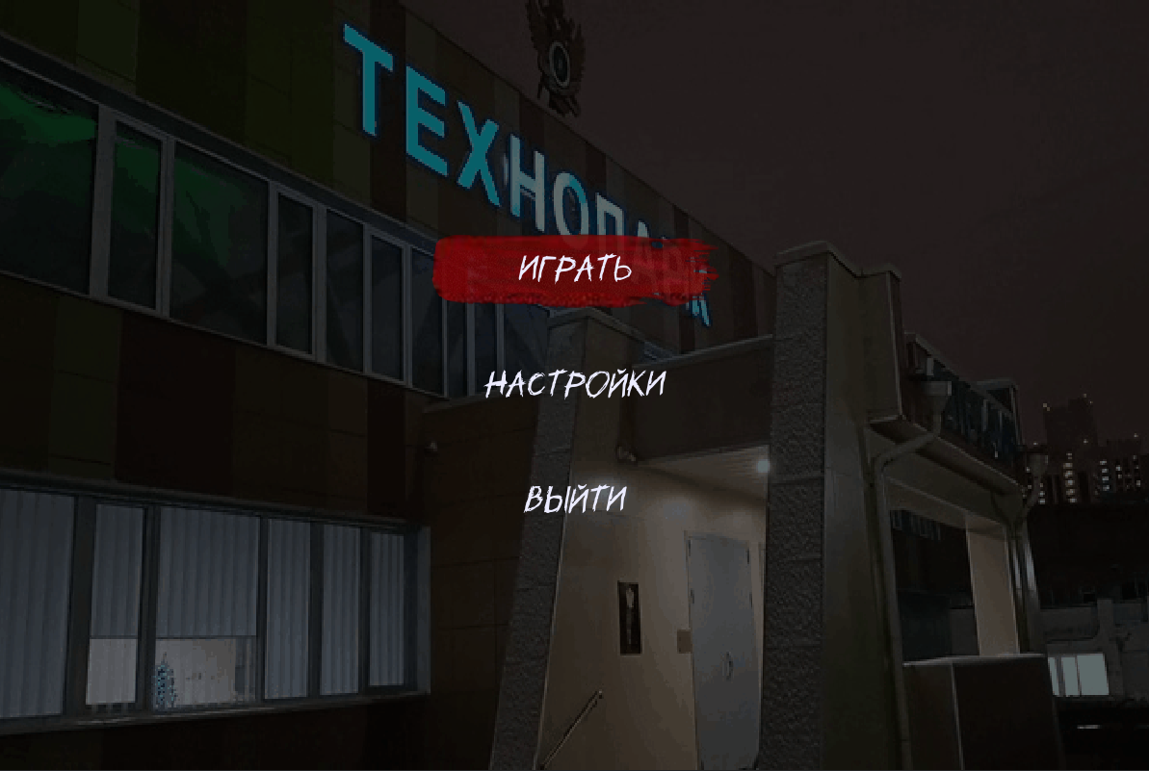

После нажатия кнопки «ИГРАТЬ» перед вами появится предыстория, в которой описывается как игрок по сюжету попал в технопарк.

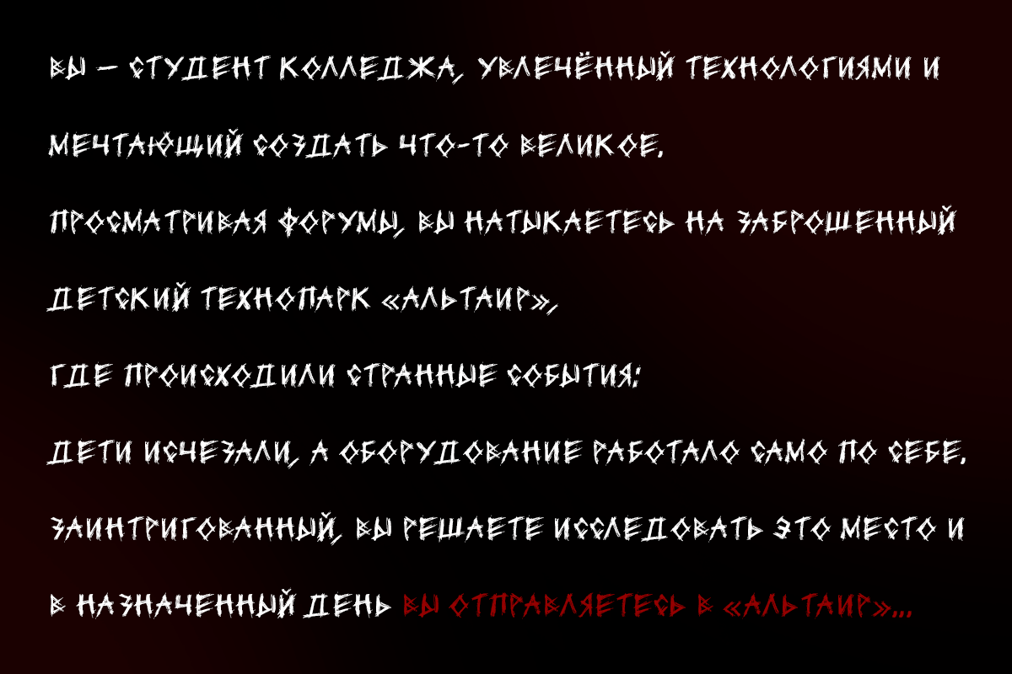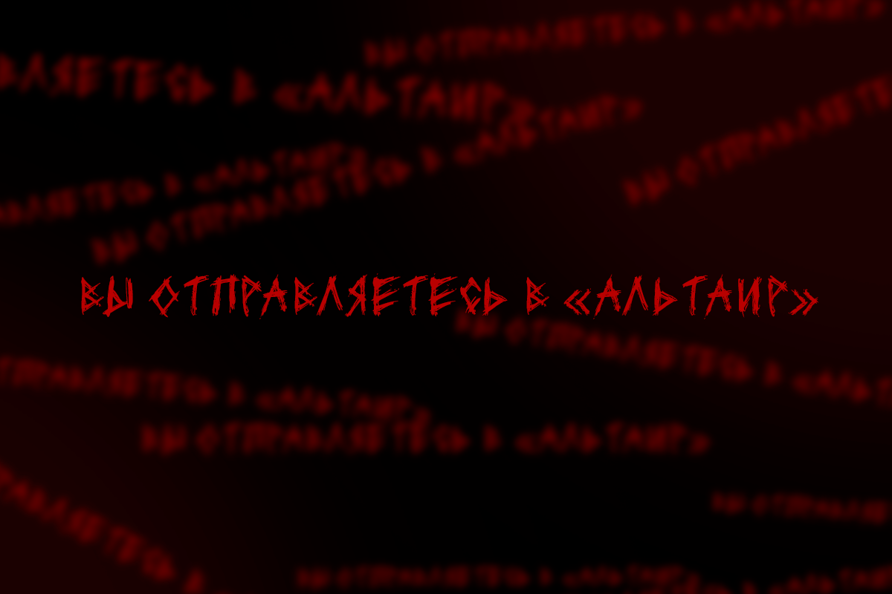

После пропуска всех слайдов с предысторией игрок загружается в игровой мир, в котором начинает играть жуткая музыка, при прохождении через двери проигрывается звук открытия двери.

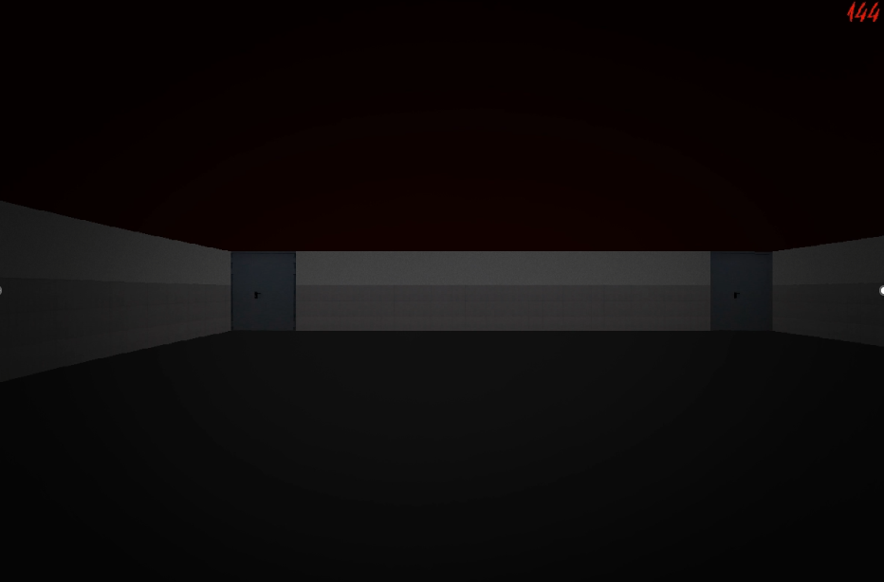

Также при прохождении к лестнице можно наблюдать монстра, который анимирован и открывает рот, когда вы находитесь близко к нему.

